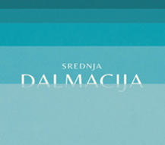

**Obrazac: PR-2025**

Obrazac privole korisnika (Javni poziv za potpore turističkim događanjima i manifestacijama na području Splitsko-dalmatinske županije u 2025. godini)

Potpisom ove izjave ja ____________________________________________ kao osoba odgovorna za zastupanje/organizaciju događanja, odnosno manifestacije__________________________________

__________________________________________________________________________________

dajem svoju privolu Turističkoj zajednici Splitsko-dalmatinske županije za obradu mojih osobnih podataka u svrhu prijave na Javni poziv. Podaci se neće prosljeđivati trećim osobama osim za to nadležnim institucijama. Od strane Turističke zajednice upoznat sam da u svakom trenutku imam pravo povući ovu privolu, a isto tako mogu tražiti ispravak, nadopunu ili brisanje osobnih podataka.

Split,_____________________________ godine

Vlastoručni potpis

_________________________________________